12. september 2019 | 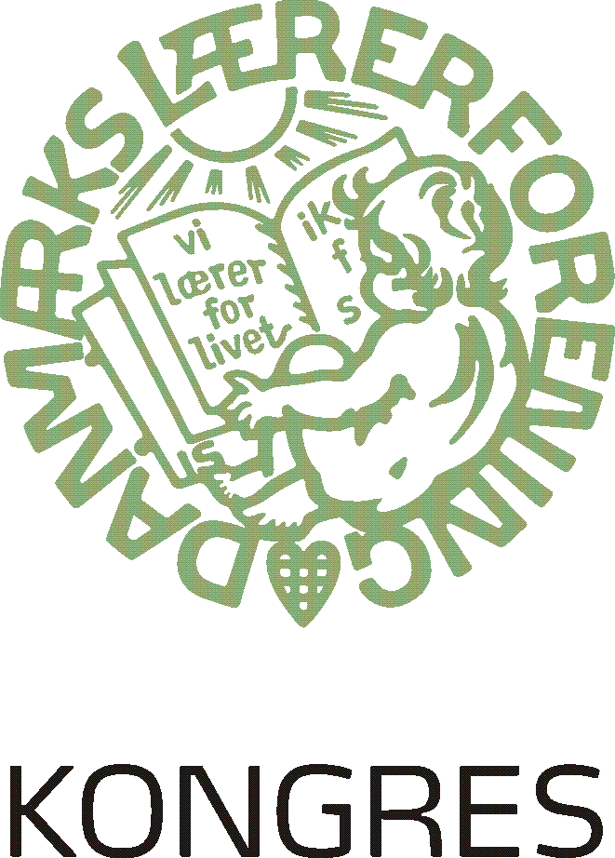
Tankerne bag et folkeskoleideal | D.1.2  Folkeskoleideal

Dette notat beskriver tankerne bag Danmarks Lærerforenings folkeskoleideal.

Hvorfor holder vi skole?
”Vi lærer for livet og ikke for skolen”, skrev Grundtvig som bekendt og gav udtryk for skolens folkelige forankring og tradition. Mange år efter præciserede teologen K.E. Løgstrup, at skolens formål måtte være tilværelsesoplysning; dvs. at oplyse om den tilværelse, ”vi har med og mod hinanden”. Grundtvig og Løgstrup formulerede overordnede ideer om skolen og om, hvorfor vi holder skole.

I dag er nogle af disse formuleringer gået af mode, og andre ledetråde har taget over som fx kompetencer og livslang læring. Men spørgsmålet er, om de kan løfte et større blik på folkeskolen og hele dens mening? Eller om vi i dag har brug for en fornyet og bredere diskussion om, hvorfor vi holder skole, og hvilke idealer folkeskolen må bygge på?

Ved at formulere et folkeskoleideal vil Danmarks Lærerforening være med til at pege på et fælles sprog og en fælles forståelse om folkeskolen og dens betydning i og gennem tiden.

Idealer, dannelse og folkeskolen
Idealer er båret af ønsket om, at noget bør være på en bestemt måde, og som det derfor er værd at stræbe efter. Idealer udtrykker grundlæggende værdier og kommer til udtryk i hverdagen ved at give mening og retning. Idealer bygger ofte på de erfaringer og den viden, man gennem tiden har opbygget, og de visioner, man har for fremtiden.

Bag folkeskolen ligger mere eller mindre udtalte idealer og normative forestillinger. Nogle er formuleret og kommer til udtryk i folkeskolens formålsparagraf. Andre er båret af traditionen, og atter andre leves og finder udtryk på den lokale folkeskole. Samtidig bygger hele folkeskoletraditionen på en årtusinde lang skolehistorie fra det antikke og frem til vores tid.

Folkeskolen er en vital institution både for børns opvækst og dannelsesprocesser og for samfundets fremtid og udvikling. Det forbinder folkeskolen med en række andre væsentlige samfundsområder som politikken, erhvervslivet, videnskaben og kulturen.

I disse sammenhænge formuleres forventninger til folkeskolen og idealer om folkeskolen; hvad folkeskolen skal løfte, og hvad den ideelt set bør være. Det er forventninger og idealer, der på sin vis adresserer et dannelses- og samfundssyn. Et folkeskoleideal er et bud på, hvad gode dannelsesprocesser indeholder, hvad der udgør et godt samfund og ikke mindst, hvilke værdier der er vigtige at give videre til kommende generationer.

Folkeskolens pædagogiske mening
Lærerne og dermed Danmarks Lærerforening er en central del af folkeskolen og dens udvikling og har også selv et bud på, hvilke værdier og betydning folkeskolen har. Lærerne implementerer ikke bare samfundets værdier eller idealer, men har i kraft af deres profession og professionshistorie selv en forestilling om, hvilke idealer folkeskolen skal bygge på.

Folkeskolen er en dannelsesinstitution med en pædagogisk mening. Det betyder, at folkeskolen som institution varetager dannelsesprocesser gennem professionaliserede undervisnings- og samværsformer, der ikke ville kunne finde sted uden for skolen. Ikke alt, hvad børn kan lære og erfare gennem socialisering og naturlig deltagelse i familien og samfundet, skal på sin vis læres i folkeskolen. Men alt det, børn ikke bare kan erfare ved at leve sammen med andre, men som de har brug for at forstå, vide og kunne, skal undervises og læres i skolen.

Derfor er skolen den pædagogiske og didaktiske institution, der transformerer vigtige og grundlæggende færdigheder, kundskaber og holdninger til undervisnings- og dannelsesprocesser med henblik på, at eleverne lærer at tage stilling til såvel deres eget som et fælles liv.

Folkeskolen overtager ikke bare mål, forventninger, værdier, viden og opgaver, som fx politikken, erhvervslivet, religionen, kulturen, familien eller videnskaben formulerer og stiller. Lærerne i folkeskolen transformerer dem til undervisnings- og læringsprocesser i skolen. Det er folkeskolens dannelsesbidrag og pædagogiske mening, at den undervisende ”åbner forskellige verdener” og indfører eleverne i grundlæggende sammenhænge, som er væsentlige for samfundets udvikling, men som først og fremmest er vigtige for elevernes videre dannelsesprocesser.

Det er essensen af folkeskolen, at den er en dannelsesinstitution og sigter mod elevernes dannelsesproces i almen og grundlæggende forstand. Der er mange meninger om folkeskolen, hvad den skal sørge for, og hvad eleverne skal lære. Men folkeskolen bliver nødt til at prioritere, og udgangspunktet herfor er, at folkeskolen som dannelsesinstitution har et særligt dannelsesbidrag med et livslangt perspektiv.

Dannelse og folkeskolen
”Dannelse” er et mangetydigt begreb med en bred idéhistorisk og kulturel betydning. Der findes derfor ikke kun én definition af dannelse, og begrebet optræder i forskellige kontekster. Man taler fx om politisk dannelse, etisk dannelse, kulturel dannelse og digital dannelse.

Folkeskolen har ligeledes gennemgået en lang idéhistorisk udvikling, og dens pædagogiske mening er især begrundet i et moderne syn på forholdet mellem samfund, dannelse og skole.

I traditionelle samfund var skolen reguleret i forhold til bestemte samfundsformationer, hvor samfundet var lagopdelt og hierarkisk struktureret. Det satte bestemte forventninger til skolen og dannelsesprocesserne. Hvad børn måtte og skulle lære, rettede sig efter, hvor de kom fra, familiens status og social kontekst. Landsbyskolen og byskolen var fx forskellige skoleformer med forskellige dannelsesidealer og samfundsforventninger, men også med forskellige fremtidsudsigter og muligheder. Dannelse i skolen var lig med opdragelse til en bestemt plads i samfundet.

I et demokratisk samfund bliver spørgsmålet om skolen, dannelse og samfundet derimod ordnet på ny og er nu principielt åbent. Hvilket erhverv det enkelte barn engang vil udøve, hvilke familiære forhold det vil indgå i, hvilke politiske, etiske og religiøse værdier det i fremtiden vil orientere sig efter, retter sig ikke efter fødsel og social opvækst, men efter de uddannelsesveje og dannelsesprocesser barnet indgår i.

I et demokratisk samfund har det enkelte menneske ideelt set en fri og åben dannelsesmulighed, som betyder, at det ikke er produkt af en social kontekst, men et frit lærende væsen, der formgiver sin eksistens og sameksistens. Barnet udvikler sine forudsætninger og muligheder gennem læreprocesser og skolens dannelsesprocesser.

Det er i den betydning, at folkeskolen står med en dannelsesopgave, der sigter mod elevernes myndighed, deltagelse i samfundet og oplysning om tilværelsen.

Det rejser en del centrale spørgsmål, der viser, at forholdet mellem samfundet, dannelse og skolen selv er et åbent og uafklaret forhold. Hvad skal børn lære i fremtiden? Hvad er dannelse i et demokratisk samfund? Hvordan sikres skolegang for alle børn i alle egne? Hvordan skal fremtidens samfund indrettes, så det tillader frie og livlige dannelsesprocesser? Og ikke mindst; hvad er en god og værdifuld folkeskole for eleverne? Der findes ikke entydige svar på disse spørgsmål, men de må diskuteres og afklares i en fælles offentlig og demokratisk diskurs. At holde skole er et fælles ansvar.

Netop derfor er det helt afgørende at formulere et folkeskoleideal, der ikke adresserer de udfordringer, vi har her og nu, men som ser mere grundlæggende på, hvad skolen er, hvorfor vi holder skole, og hvordan folkeskolen skal udvikle sig i fremtiden.

Om at formulere et ideal om folkeskolen
At formulere et folkeskoleideal er ikke nemt og er på mange måder en dannelsesrejse i sig selv. Man står over for mange forskellige spørgsmål: Hvordan skal et sådant folkeskoleideal se ud? Hvad skal det indeholde? Hvad vælges fra og til? Hvor finder man inspiration til et ideal? Henter man det i filosofien, idéhistorien eller skolehistorien? Eller skal man vælge at gå til videnskaben, kirken eller politikken for at finde frem til, hvad et ideal skal rumme?

Samtidig er spørgsmålet, hvem der ejer et folkeskoleideal? Og hvem der derfor har retten til at formulere et ideal om folkeskolen? Et umiddelbart og formelt svar er, at folketinget er den instans, der formulerer folkeskoleloven, og som derfor også udpeger folkeskolens formål.

Folkeskolen er i sagens natur en skole for alle – for folket – og er derfor båret af mange forskellige aktører, interessenter og institutioner. Alle har en legitim interesse i at formulere skolens ideal. Det er vigtigt og væsentligt.

Danmarks Lærerforening bringer hermed sit bud på et ideal for folkeskolen. Det er et ideal, der tager afsæt i lærerprofessionens forståelse af både folkeskolens betydning for børns dannelse og folkeskolens betydning som samfundsinstitution.

